*Федеральное государственное автономное образовательное учреждение высшего образования*

*«Национальный исследовательский университет ИТМО»*

Факультет Программной Инженерии и Компьютерной Техники

Лабораторная работа № 1

Перевод чисел между различными системами счисления

Дисциплина: Информатика

Вариант № 20

Выполнил: Пронкин Алексей Дмитриевич

Группа: P3108

Проверил: Балакшин Павел Валерьевич, к.т.н., Доцент

Санкт-Петербург 2023

Содержание

Задание 3

Основные этапы вычисления 3

1. Перевести 6898110 в 7-ную СС. 3

2. Перевести 404035 в 10-ную СС. 4

3. Перевести B923515 в 5-ную СС. 4

4. Перевести 58,8810 в 2-ную СС. 4

5. Перевести BA,1216 в 2-ную СС. 5

6. Перевести 34,438 в 2-ную СС. 6

7. Перевести 0.1111012 в 16-ную СС. 6

8. Перевести 0.1000012 в 10-ную СС. 7

9. Перевести 52.A116 в 10-ную СС. 7

10. Перевести 613301Fact в 10-ную СС. 7

11. Перевести 22910 в фибоначчиеву СС. 8

12. Перевести 10100000Fib в 10-ную СС. 9

13. Перевести 100010.001001Berg в 10-ную СС. 9

Дополнительное задание 10

Заключение 10

Список использованных источников 10

# Задание

Обязательное задание (позволяет набрать до 85 процентов от максимального числа баллов БаРС за данную лабораторную). Всего нужно решить 13 примеров. Для примеров с 5-го по 7-й выполнить операцию перевода по сокращенному правилу (для систем с основанием 2 в системы с основанием 2^k). Для примеров с 4-го по 6-й и с 8-го по 9- й найти ответ с точностью до 5 знака после запятой. В примере 11 группа символов {^1} означает -1 в симметричной системе счисления.

Дополнительное задание №1 (позволяет набрать +15 процентов от максимального числа баллов БаРС за данную лабораторную). Написать программу на любом языке программирования, которая бы на вход получала число в системе счисления "С" из примера 11, а на выходе вы выдавала это число в системе счисления "B" из примера 11. В случае выполнения этого задания предоставить листинг программы в отчёте.

# Основные этапы вычисления

## 1. Перевести 6898110 в 7-ную СС.

68981 / 7 = 9854 и остаток 3

9854 / 7 = 1407 и остаток 5

1407 / 7 = 201 и остаток 0

201 / 7 = 28 и остаток 5

28 / 7 = 4 и остаток 0

4 / 7 = 0 и остаток 4

Соберём остатки в обратном порядке - 405053

Для перевода числа из 10-ной в N-ную систему счисления я написал следующую программу:

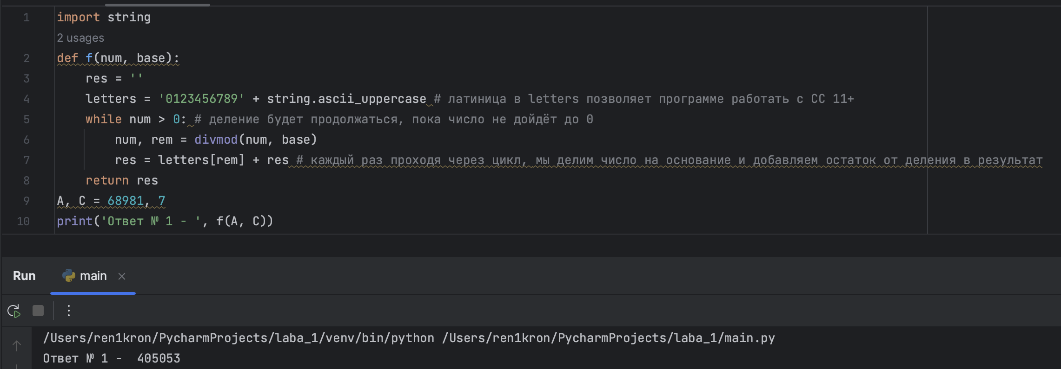

Рисунок 1 – Листинг программы №1

Ответ: 405053

## 2. Перевести 404035 в 10-ную СС.

4 × 54 + 0 × 53 + 4 × 52 + 0 × 51 + 3 × 50 = 260310

Ответ: 2603

## 3. Перевести B923515 в 5-ную СС.

Переводим B9235 в 10-ную:

(B) 11 × 154 + 9 × 153 + 2 × 152 + 3 × 151 + 5 × 150 = 58775010

Затем переводим 587750 в 5-ную. Я воспользовался для этого программой, которую показал в №1. Перевод также можно произвести вручную.

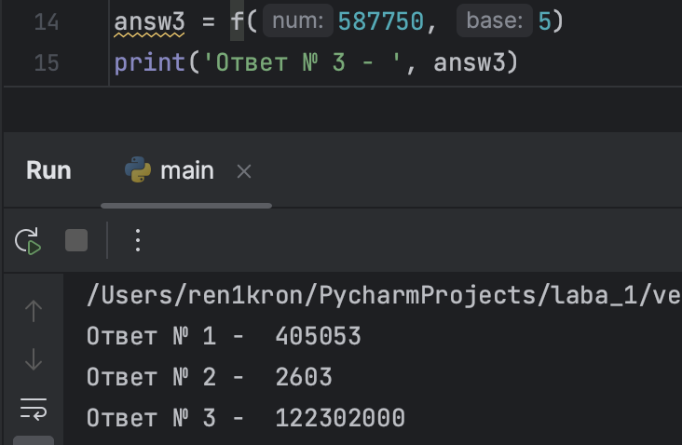

Рисунок 2 - листинг программы №3

Ответ: 122302000

## 4. Перевести 58,8810 в 2-ную СС.

Для перевода я взял за основу программу из №1. Целая часть преобразуется без изменений, дробную же нужно не делить, а умножать на основание (в данном случае, на 2). В ответ, вместо остатка, пойдёт целая часть от произведения. С дробной же частью повторяем проделанное.

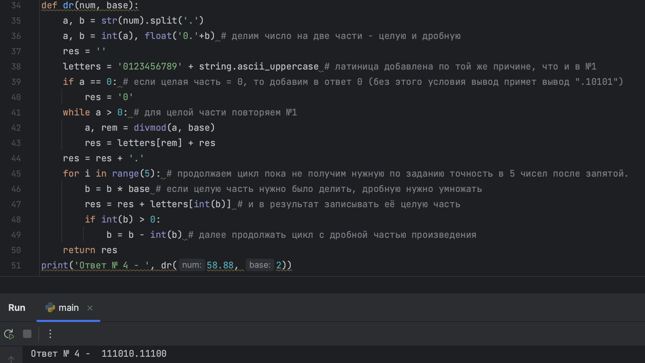

Рисунок 3 - листинг программы №4

Ответ: 11100.10001

## 5. Перевести BA,1216 в 2-ную СС.

Для перевода «по сокращённому правилу» воспользуемся таблицей из методички по информатике за 2015 г. Авторы: Балакшин П.В. и Соснин В.В.

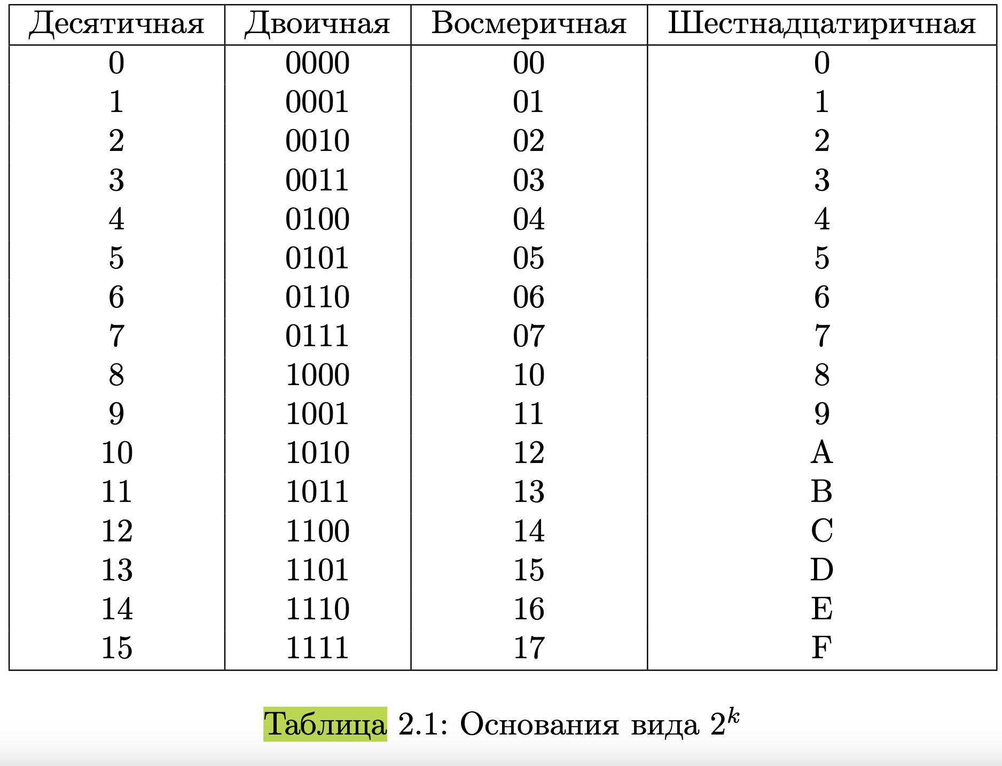

Рисунок 4 - Таблица сокращённого перевода из 2^k-ой системы в 2^n-ую

B <-> 1011, A <-> 1010, 1 <-> 0001, 2 <-> 0010

Следовательно, BA,1216 = 1011 1010, 0001 00102

Берём часть до 5-го знака:

Ответ: 10111010.00010

## 6. Перевести 34,438 в 2-ную СС.

Используя Рисунок 4 - Таблица сокращённого перевода из 2^k-ой системы в 2^n-ую

3 <-> 011, 4 <-> 100

Следовательно, 34,348 = 011 100, 100 0112

Берём часть до 5-го знака:

Ответ: 11100.10001

## 7. Перевести 0.1111012 в 16-ную СС.

Используя Рисунок 4 - Таблица сокращённого перевода из 2^k-ой системы в 2^n-ую:

0.111101 = 0. 1111 0100

1111 <-> F, 0100 <-> 4

Следовательно, 0.1111012 = 0.F416

Берём часть до 5-го знака:

Ответ: 0.F4000

## 8. Перевести 0.1000012 в 10-ную СС.

Перевод дробных чисел из N-ой системы счисления в 10-ную похож на перевод целых чисел. При переходе к числам после запятой умножение также происходит на основание, но уже в отрицательной степени (степень начинается с “-1” для десятых и уменьшается на 1 для каждой следующей цифры: “-2”, “-3” и т. д.)

Зная это, я осуществил перевод следующей программой:

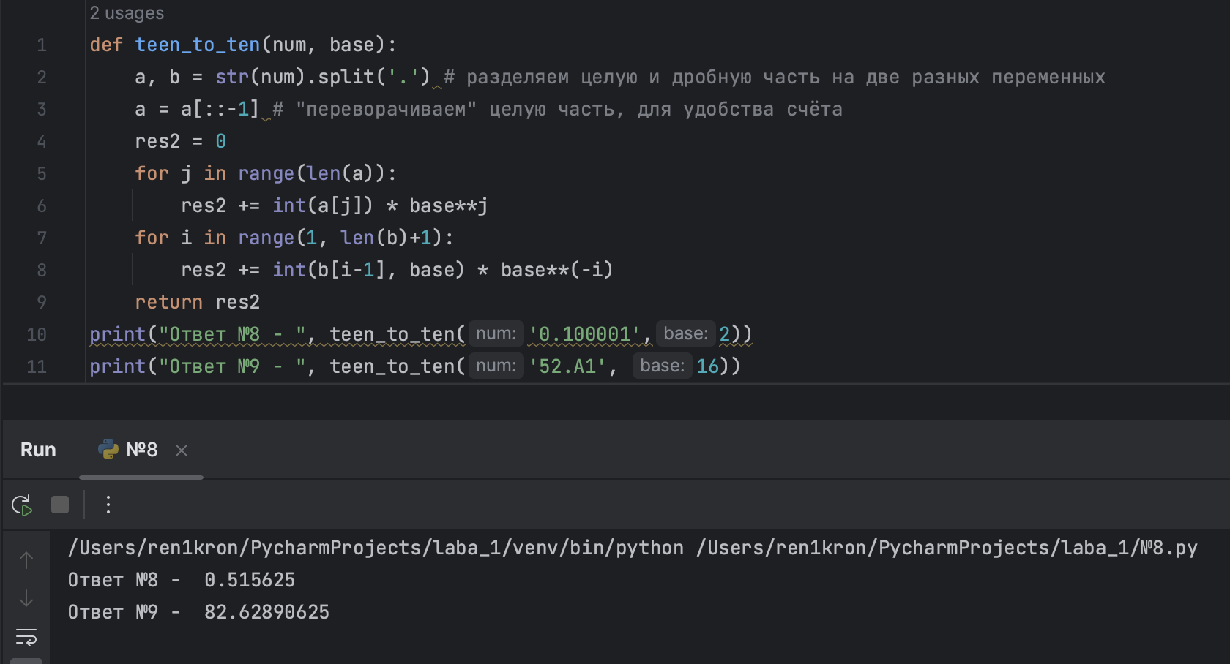

Рисунок 5 - листинг программы №8

Берём часть до 5-ого знака.

Ответ: 0.51562

## 9. Перевести 52.A116 в 10-ную СС.

Принцип и программа сохраняются из «Рисунок 5 - листинг программы №8».

Берём часть до 5-ого знака.

Ответ: 82.62890

## 10. Перевести 613301Fact в 10-ную СС.

Перевод из факториальной системы счисления в 10-ную похож на перевод из N-ой системы счисления в 10-ную. Однако первое деление мы делаем на 2, второе на 3 и так до тех пор, пока число не будет равно 0. Зная это, я произвёл перевод следующей программой:

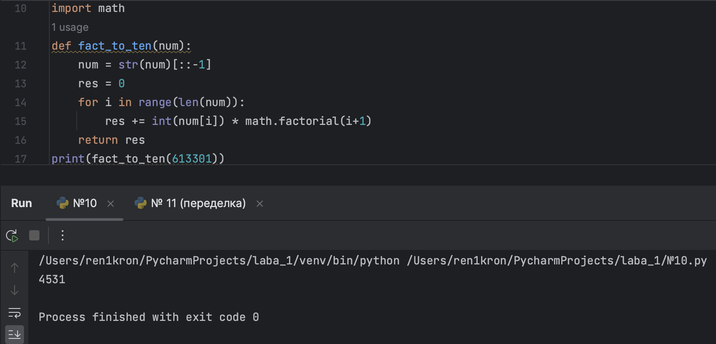

Рисунок 6 - листинг программы №10

Ответ: 4531

## 11. Перевести 22910 в фибоначчиеву СС.

Для перевода я написал следующую программу:

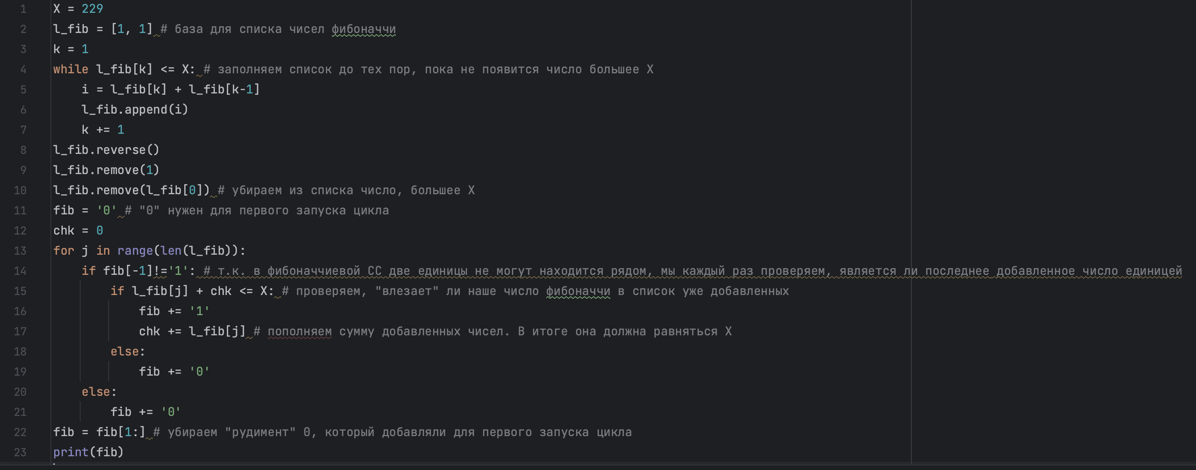

Рисунок 7 - листинг программы №11

Ответ: 10101010001

## 12. Перевести 10100000Fib в 10-ную СС.

Для перевода из системы счисления Цекендорфа в 10-ную я использовал программу, которую требовалось написать в доп. задании.

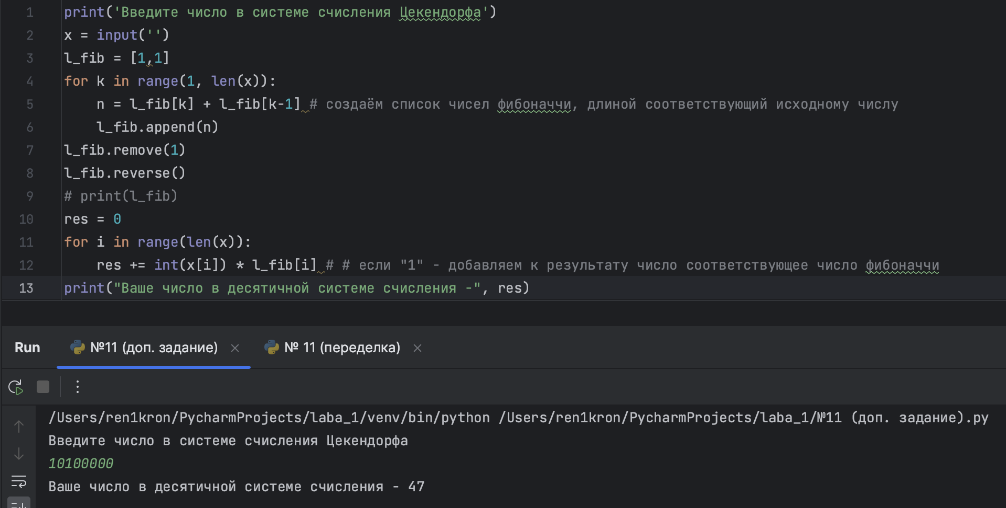

Рисунок 8 - листинг программы №12

Ответ: 47

## 13. Перевести 100010.001001Berg в 10-ную СС.

1 × ()5 + 1 × ()1 + 1 × ()-3 + 1 × ()-6 =  ≈ 13

Для автоматизации подсчёта я также использовал следующую программу:

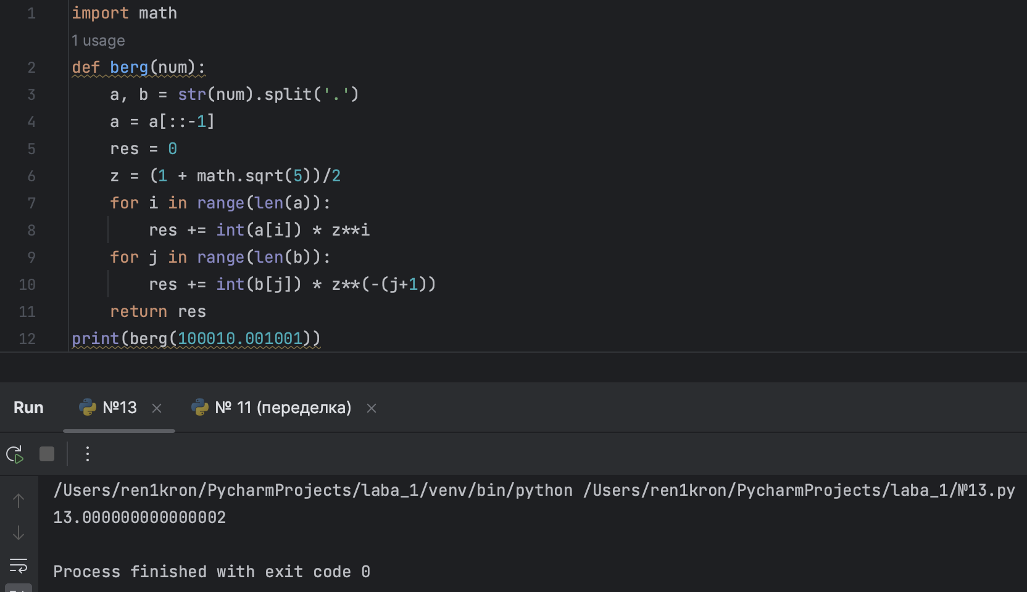

Рисунок 9 - листинг программы №13

Ответ: ≈13 (или )

## Дополнительное задание



Рисунок 10 - листинг программы №13

# Заключение

В процессе выполнения данной работы я узнал, что системы счисления могут быть иррациональными. Узнал про факториальную и симметричные системы счисления, системы счисления Бергмана, Цекендорфа. Научился переводить дробные числа из N-ой СС в десятичную.

# Список использованных источников

1. Балакшин П.В., Соснин В.В. Информатика. Методическое Пособие. 2015. – с. 96

2. Фиеричная система счисления, или почему 1 + 10 = 100. – URL: <https://habr.com/ru/articles/302178/>